《出土文獻》（第五輯）出版

清華大學出土文獻研究與保護中心編、李學勤主編《出土文獻》（第五輯）於2014年10月由中西書局出版。全書平裝16開，定價68元。
附：書影、目錄
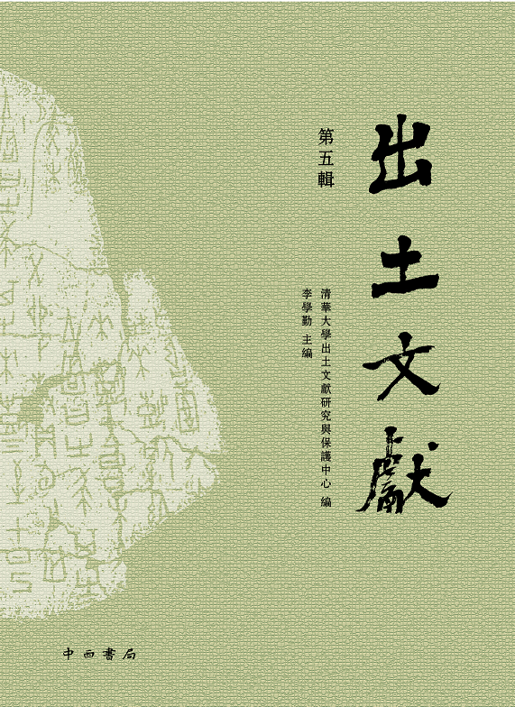
目錄

再談甲骨文中的“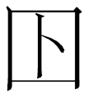”………………………………………………………單育辰

談談所謂“射女”器銘
（附：釋“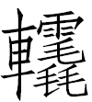”）……………………………………………………………鄔可晶
楚大師辥慎編鐘與楚大師鄧子辥慎編鎛補釋 ………………………………李守奎
淅川和尚嶺“鎮墓獸座”銘文小考 …………………………………………宋華强
郭佗壺銘文及相關問題研究 …………………………………………………楊坤
金文叢考（一） ………………………………………………………………謝明文
洛陽地區出土漢鏡零札三則 …………………………………………………鵬宇

戰國文字資料中的“同地異名”與“同名異地”現象考察 ………………吳良寶
試論戰國楚國的“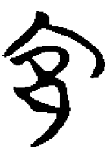大夫”爲爵 …………………………………………游逸飛
連敖小考——楚職官變遷之一例 ……………………………………………陳穎飛
上博九《靈王遂申》釋讀與研究………………………………………………蘇建洲
從《尹至》篇“播”字的討論談文義對文字考釋的重要性 ………………袁金平
清華簡《楚居》麗季段考釋 …………………………………………………郭偉川
從清華簡《筮法》看《說卦》中《連山》、《歸藏》的遺說 ………………賈連翔
清華簡《厚父》“周書”說……………………………………………………程浩
“京”、“亭”、“亳”獻疑………………………………………………………郭永秉
釋“華”及相關諸字……………………………………………… 李桂森 劉洪濤
說“隼”兼及相關字 …………………………………………………………楊蒙生
論楚竹書與《荀子》思想的互攝——以古史人物活動事迹爲切入點………楊博

雲夢睡虎地秦人簡牘與李信、王翦南滅荆楚的地理進程……………………辛德勇
睡虎地秦簡《日書》“渡衖”新解……………………………………………趙平安
秦文字釋讀劄記（四則）………………………………………………………王偉

西陵縣與“東故徼”……………………………………………………………趙志强
肩水金關漢簡“元始六年（居攝元年）磿日”復原…………………………程少軒

